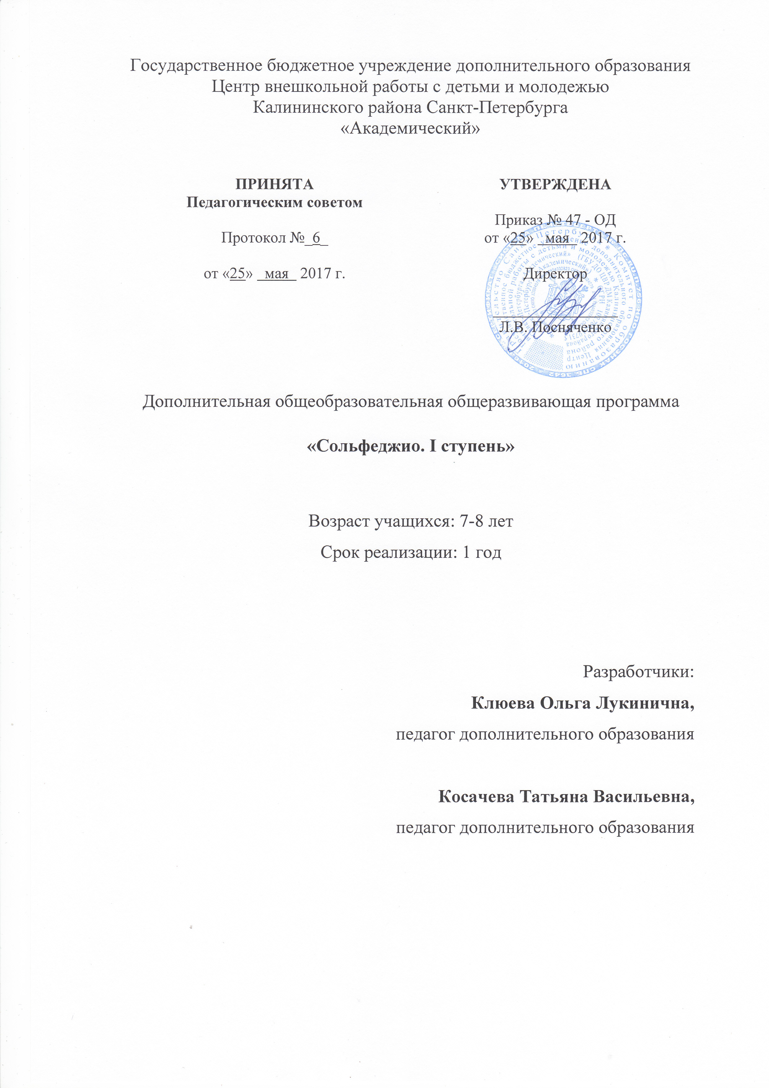

Пояснительная записка
Сольфеджио является одной из музыкально-теоретических дисциплин, необходимых детям при занятиях музыкальным творчеством.
Образовательная программа «Сольфеджио. I ступень» имеет художественную направленность. Уровень освоения программы – общекультурный.
Актуальность программы состоит в том, что она помогает раскрыть детям сущность музыкального искусства через изучение основ теории музыки и сольфеджио. Без знания нотной грамоты невозможна подлинная культура и полноценное развитие личности.
Отличительными особенностями данной программы являются:
- одновременное изучение сквозных тем из разных разделов программы в течение одного занятия;
- отведение большего количества времени сольфеджированию и чтению с листа, творческим заданиям, слушанию музыки.
Адресат программы – программа ориентирована на детей 7-8 лет, занимающихся в музыкально-хоровой студии.
Основная цель программы: развитие заложенных в детях музыкальных способностей; получение начального музыкального образования в области сольфеджио; приобщение детей к классическому музыкальному искусству; формирование духовно богатой, музыкально образованной личности.

Основные задачи программы:
Обучающие:
- научить основам нотной грамоты;
- сформировать навык «чтения» нот, пения по нотам;
- сформировать навык слушания музыки;
- познакомить с различными музыкальными инструментами;
- познакомить с наиболее известными музыкальными произведениями классической, народной, детской музыки;
- познакомить с основными музыкальными жанрами.
Развивающие:
- развить музыкальный слух;
- развить чистое интонирование;
- развить чувство ритма;
- развить музыкальную память;
- развить творческие способности;
- развить музыкальный вкус.
Воспитательные:
- воспитать чувство ответственности;
- воспитать усидчивость;
- способствовать осознанию необходимости систематического выполнения заданий на занятиях и дома;
- приобретать навыки и опыт взаимодействия со сверстниками и педагогом.

Условия реализации программы
Программа рассчитана на 1 год обучения. Возраст детей 7-8 лет.
Объем программы - 72 учебных часа. Занятия проводятся 1 раз в неделю по 2 академических часа или 2 раза в неделю по 1 академическому часу.
Набор в группы осуществляется по возрасту после предварительного прослушивания. По программе могут заниматься дети любого уровня способностей.

Данная программа предусматривает смешанный состав групп: в одной группе занимаются дети, обучающиеся игре на инструменте (фортепиано, баяне, аккордеоне, гитаре или флейте) и дети, поющие только в хоре.
Состав группы 10-12 человек, что необходимо для успешного сочетания индивидуальных и групповых форм работы. Развитие чистой интонации и музыкального слуха ребенка является основной целью программы сольфеджио и требует большой индивидуальной работы с каждым учащимся.

Материальное обеспечение программы.
Для реализации программы необходимо:
- просторное, проветриваемое помещение;
- фортепиано;
- учебные парты;
- доска с нотным станом (с возможностью магнитного крепления и зажима для плакатов);
- шкафы для методического и учебного фонда;
- телевизор;
- компьютер;
- проигрыватель для CD/ DVD/ MP3 дисков.

Планируемые результаты освоения программы:
Предметные результаты:
заканчивая обучение по данной программе, учащиеся должны:
- овладеть основами нотной грамоты;
- уметь «читать» ноты, петь по нотам;
- иметь навык слушания музыки;
- иметь представление о различных музыкальных инструментах;
- знать наиболее известные музыкальные произведения классической, народной, детской музыки;
- знать основные музыкальные жанры;
Метапредметные результаты:
заканчивая обучение по данной программе, учащиеся должны:
- обладать развитым музыкальным слухом;
- обладать навыком чистого интонирования (с учетом индивидуальных способностей ребенка);
- обладать развитым чувством ритма;
- обладать развитой музыкальной памятью;
- обладать развитыми творческими способностями;
- обладать развитым музыкальным вкусом;
- обладать развитым воображением и фантазией.
Личностные результаты:
заканчивая обучение по данной программе, учащиеся должны:
- иметь чувство ответственности;
- уметь полноценно воспринимать материал на протяжении всего занятия;
- осознать необходимость систематического выполнения заданий на занятиях и дома;
- уметь слушать, понимать требования педагога, уважительно относиться к своим товарищам.
Учебный план 1 года обучения
№ | Разделы | Темы | Количество часов |  |  | Формы контроля
 |  |  | Теория | Практика | Всего
 | Музыкальная грамота | 1.Основы нотной грамоты | 4 | 6 | 10 | устный или письменный опрос, контрольное занятие
 |  | 2.Основные музыкальные жанры, темпы, динамика | 1 | 1 | 2
 |  | 3.Сказка о музыке | 3 | 1 | 4
 | Лад | 1.Поступенное движение мелодии | 1 | 3 | 4 | выполнение практических заданий педагога, контрольное занятие
 |  | 2.Мажорный лад | 1 | 1 | 2
 |  | 3.Тональности До мажор, Ре мажор, Соль мажор, Фа мажор | 2 | 8 | 10
 |  | 4.Движение мелодии по тоническому трезвучию | - | 1 | 1
 |  | 5.Опевание устойчивых ступеней без пропуска | - | 2 | 2
 |  | 6.Скачки по устойчивым ступеням | - | 2 | 2
 |  | 7. Досочинение мелодий | - | 2 | 2
 | Ритм | 1.Ритмические фигуры с q, n, h, e, y; паузами: Q, E, H в размере @ | 2 | 7 | 9 | выполнение практических заданий педагога,  контрольное занятие
 |  | 2.Синкопа eqe в размере @ | - | 2 | 2
 |  | 3.Размер #, d, размер $, w; пауза W | 1 | 2 | 3
 |  | 4. Сочинение ритма | - | 2 | 2
 | Гармония | 1.Тоническое трезвучие | 1 | 1 | 2 | контрольное занятие
 |  | 2.Интервалы | 1 | 3 | 4
 |  | 3.Элементарное двухголосие | 1 | 2 | 3
 | Итоговые занятия | 1.Мониторинг | - | 8 | 8 | зачет; открытое занятие;  контрольное занятие
Итого часов: |  |  | 15 | 57 | 72

